In vacanza, in famiglia, in sicurezza.
Felici e sereni nel Baden-Württemberg.

Non è più solo un fatto di stagione, qui è questione di un’era vera e propria. La pandemia, con i lockdown e le paure che ha portato con sé, ha enfatizzato ulteriormente la voglia di attività all’aria aperta, di vacanze in sicurezza, a stretto contatto con la natura e lontano dagli assembramenti. Montagna e campagna da destinazioni per intenditori si sono trasformate nel nuovo trend del turismo… Insomma, è il grande momento del Baden-Württemberg, lembo verde e soleggiato della Germania sud-occidentale. Basta scavalcare le Alpi ed ecco i suoi spazi sconfinati, dove il benessere è inteso a tutto tondo: natura, relax (ma anche sport outdoor), terme e ben/buon mangiare.

La rinascita, della e nella natura

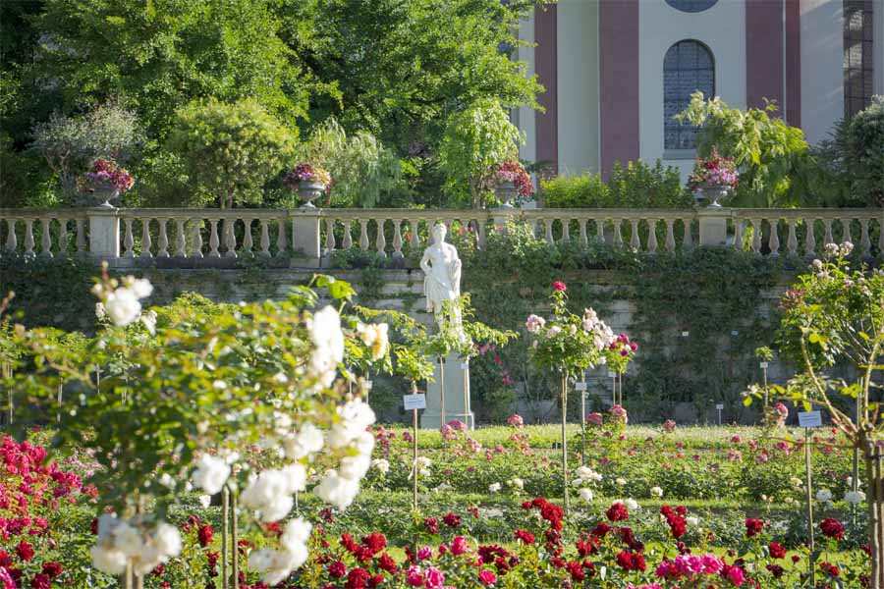
Copyright © : TMBW/Dietmar Denger

Dimentichiamo i lunghi mesi grigi, in tutti i sensi, di un inverno che ci ha più che mai congelati. La natura ne ha approfittato per riprendersi i suoi spazi e non è stata costretta a rinunciare ai propri ritmi. Il suo ciclo continua e nel post-pandemia ci appare ancora più simbolico di una rinascita. Sulla splendida isola-giardino di Mainau, il 2021 è l’Anno dei Fiori. E siccome l’acqua è vita e senza acqua non esisterebbero nemmeno piante e fiori, questa splendida bolla multicolore lambita da quelle verdi del Lago di Costanza ha scelto come sotto-tema “Acque in fiore, giardini galleggianti”. A celebrarlo, in un continuum con il focus già scelto per il 2020, sono installazioni rivisitate e nuove opere green, oltre a iniziative a tema sia culturali che culinarie. Il tutto, ovviamente, nella cornice rigogliosa, variopinta e in continuo divenire del grande parco di Mainau. Per i mesi estivi, in particolare, si è pensato a una mostra “rinfrescante” e interattiva, dal titolo “Kein Eis Meer?” (ovvero, con un gioco di parole, “Niente più ghiaccio, solo mari che si innalzano?”) che conduce alla scoperta di quelli che dovrebbero essere i ghiacci eterni, sensibilizzando i visitatori a una presa di coscienza dei gravi danni dovuti ai cambiamenti climatici. L’opportunità di un vero viaggio nell’acqua, dentro fluide installazioni concepite dagli studenti universitari di Nürtingen, è offerta da “WASSERleben”: un invito a vivere l’acqua a 360° -dalla nuvola al bicchiere- e a comprenderne il ruolo chiave nello sviluppo e nella sopravvivenza del pianeta e di chi lo abita. Su tutta l’isola, comunque, sarà possibile incappare nel leit-motiv 2021, grazie a stagni, fontane, ruscelletti, giochi e sculture d’acqua, nonché architetture verdi, opere d’arte topiaria e land art a tema. Il binomio verde e acqua, ovviamente, si estende anche al di là dell’isola di Mainau: innanzitutto al lago che la ospita. Il Bodensee (Lago di Costanza), oltre a ispirare splendide gite in battello, invita più che mai a scoprire i giardini e i parchi del suo territorio, che quest’anno offrono la loro rigogliosa scenografia a diversi eventi green. A Überlingen e Lindau, per esempio, dove si tengono rispettivamente lo State Garden Show e il Bavarian Garden Show. A entrambe le mostre partecipano interessanti opere a tema degli artisti-giardinieri di Mainau.

C’era una volta nel bosco… una fattoria, anzi tante

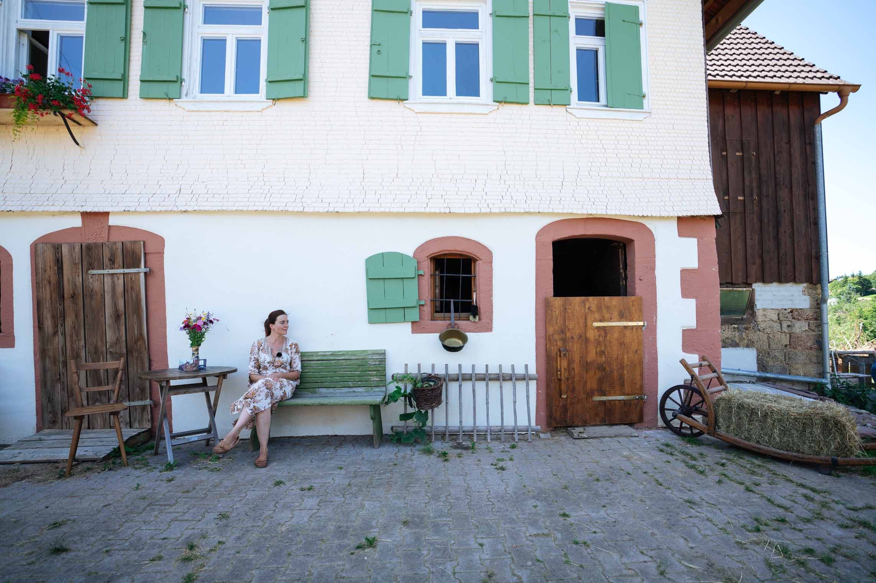

Copyright © : TMBW/Raatz

Dal verde delle acque del Lago di Costanza e dei suoi giardini, alle sfumature scure e intense dei fitti boschi della Foresta Nera. Con il suo concentrato di natura, l’aura fiabesca che l’avvolge e le infinite occasioni di attività all’aperto, questa vasta e leggendaria area boschiva della Germania è la destinazione ideale per una vacanza con i bambini, all’insegna dell’avventura. Mille esperienze aspettano i piccoli nei prati, nei boschi e soprattutto in fattoria. Qui potranno, per esempio, raccogliere le uova nel pollaio, accompagnare le caprette al pascolo, dar da mangiare ai maialini, accarezzare i cavalli, saltare nel fieno, cogliere verdure nell’orto, veder nascere il formaggio, scoprire come funziona un mulino o addirittura un affumicatoio… ma anche scorrazzare a piedi nudi, immergersi in torrenti e laghetti, arrampicarsi sugli alberi, fare picnic sul prato, esplorare il territorio con scarponcini e bastone, riempire il cestino con frutti di bosco. Ce n’è davvero per tutti i gusti e per tutti i giorni, grazie alle speciali vacanze family friendly offerte dai 21 villaggi consorziati nel Dorfurlaub im Schwarzwald, circuito specializzato in soggiorni rurali per i bambini e i loro genitori.

Dalla cascina al piatto. La garanzia del gusto.
Formaggi di fattoria e d’alpeggio, pani fragranti da farine biodinamiche macinate a pietra, yogurt e gelati da latte di fieno, zafferano biologico, distillati di frutta, birra artigianale a lenta fermentazione e a chilometro zero… Il benessere, da queste parti, passa anche per la gola. E la sicurezza passa non solo per i marchi di certificazione, ma in generale per un’arte antica, accorta e sapiente. Ci sono anche i presidi enogastronomici Slow Food in Baden Württemberg (lenticchie del Giura Svevo, razza bovina di Limpurg e vino spumante di pere Champagner Bratbirne), ma tutti i prodotti di punta della regione sono garanzia di una lavorazione lenta e responsabile, che amalgama ingredienti naturali (se non addirittura bio) a una maestria perpetrata nel tempo. In fondo, mangiar bene e con gusto è un’antica ricetta di salute…

Dal ben-essere al benessere

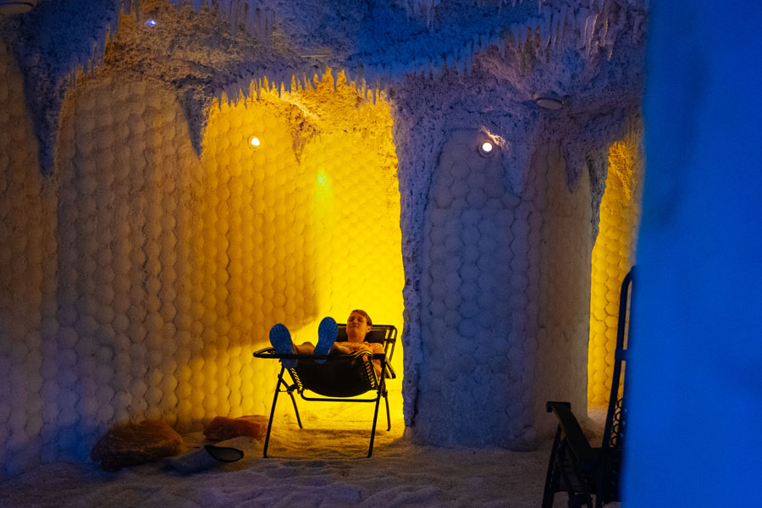
Copyright © : TMBW/Raatz

Dopo tutto questo ben-essere per tutti i sensi (i paesaggi per gli occhi, le voci della natura per le orecchie, l’aria profumata di vita per il naso, le materie grezze per il tatto e la cucina genuina e golosa per il palato), in Baden Württemberg non si disdegna nemmeno il wellness. E non da ora: la tradizione termale ha radici antichissime e le benefiche fonti locali non sono certo una scoperta moderna, né un vezzo della moda. Non c’è che l’imbarazzo della scelta, sia a livello di composizione dell’acqua e relativi benefici, sia a livello di offerta wellness, che sposa nei trattamenti la tradizione e gli ingredienti locali alle più accreditate filosofie, sia occidentali che orientali. Restando in Foresta Nera, ecco Bad Dürrheim. La peculiarità di questo centro, famoso per il grande deposito sotterraneo di sale scoperto nel 1822, è proprio l’acqua termale salata. Anzi, è il centro termale con acqua salata situato più in alto in Europa. Le cure hanno effetti defaticanti sui muscoli, rafforzanti sul sistema cardiocircolatorio, rigeneranti sulla cute, liberatori sulle vie respiratorie. Le terme di Bad Dürrheim sono inoltre molto quotate nel campo post-operatorio e riabilitativo. Non occorre però essere malati per godere dell’effetto “terapeutico” di un grande centro con piscine indoor e outdoor, saune, grotta con i sali del Mar Morto, comparto estetico e wellness, percorso Kneipp. A tal proposito, quest’anno in Germania si celebrano i 200 anni dalla nascita di Sebastian Kneipp e qui in particolare si promuove più che mai il suo insegnamento: la salute dalla natura. Ovvero, quel ben-essere che non riguarda solo il corpo e che non viene solo da trattamenti e prodotti specifici, ma dalla semplicità di un’immersione nell’ambiente e dalla sintonia con la natura.

Per informazioni suille regole di viaggio vigenti: www.tourism-bw.com/corona-note

Il Baden-Württemberg in breve
La regione del Baden-Württemberg, nel sud-ovest della Germania, confina con Francia e Svizzera ed è facilmente raggiungibile dall’Italia in auto, treno o aereo. Land tra i più popolosi del Paese, vanta diversi primati: è la regione con il maggior reddito pro-capite della Germania e quella con il miglior sistema scolastico, è conosciuto per l’eccellente offerta culturale, così come per la lunga tradizione termale, i vini i e la cucina gourmet. Una delle aree più visitate della Germania, offre una grande varietà di panorami e paesaggi, che vanno dagli incontaminati boschi della Foresta Nera alla vivacissima Stoccarda, fino al Lago di Costanza. Che si tratti di una vacanza-benessere o di un soggiorno attivo, viaggi con bambini o vacanze culturali, esperienze culinarie o grande shopping, il Baden-Württemberg è pronto a dare il benvenuto. Per maggiori informazioni sulla regione e sulla sua offerta turistica: www.tourismus-bw.de.

Per ulteriori informazioni:
Via Vincenzo Monti, 9 – 20123 Milano
Tel. (+39) 02 4953 6650
E-mail: martinengo@martinengocommunication.com


Web: www.martinengocommunication.com

